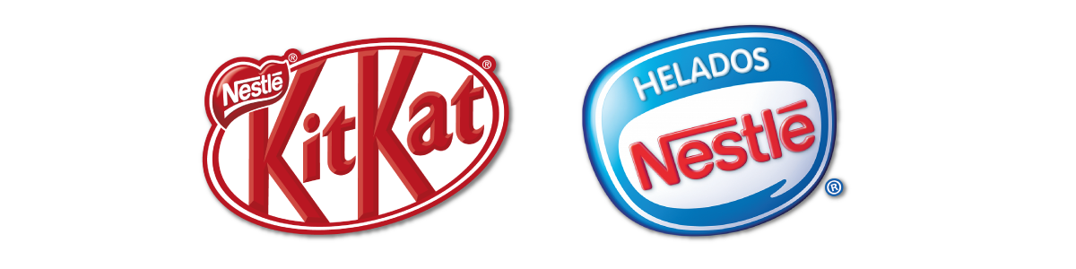

**Llega a los congeladores la paleta KitKat Gold, descubre la mejor forma de darte un golden break**

* *Los mexicanos encontrarán en esta nueva paleta KitKat*® *de Helados Nestlé, un nivel de deleite chocolatoso, crujiente y caramelizado que los hará volver por más.*

**Ciudad de México, 23 de octubre de 2023**.- Helados Nestlé anuncia el lanzamiento de la nueva paleta KitKat® Gold, con el objetivo estratégico de ampliar su catálogo de productos. Esta decisión se tomó no sólo como parte de la diversificación de su oferta, sino también como una respuesta proactiva a tendencias emergentes y oportunidades identificadas en el mercado de los helados. El postre cubierto de chocolate blanco, trocitos de wafer, y caramelo ya está disponible en tiendas de conveniencia en el país.

“La introducción dela nueva paleta KitKat Goldmarca un paso importante en nuestra estrategia de negocios, ya que refleja nuestra dedicación a la expansión y fortalecimiento de nuestro portafolio de KitKat. Además, contribuye a nuestra visión estratégica para seguir innovando en la industria de los helados mediante un enfoque basado en la innovación continua”,comentó Andrea Zavala, Group Marketing Manager de Helados Nestlé.

Helados Nestlé refrenda su compromiso de lanzar al mercado productos que sorprendan a los consumidores. La marca seguirá proporcionando una amplia gama de helados y paletas que satisfacen los gustos diversos de los mexicanos mediante diferentes impulsos estratégicos en innovación, calidad y satisfacción del cliente.

KitKat® Gold es mucho más que una paleta helada, es un estado de ánimo: aquel instante en el que nos tomamos un break de nuestro mundo acelerado, mientras se disfruta del sabor premium del chocolate blanco, caramelo y el relleno de helado wafer, lo que inspira a que hasta la actividad más rutinaria se convierta en una ocasión memorable.

Esta joya de chocolate blanco, caramelo y galleta wafer promete cautivar no sólo a los fanáticos de los postres helados, sino también a los que buscan una oportunidad para darse un *break* con estilo en su día a día.

**Sobre Helados Nestlé**

Helados Nestlé es una marca de Grupo Herdez desde 2015, donde se trabaja con los más altos estándares de calidad en la elaboración de helados, conos, paletas heladas y con cobertura para asegurar que cada momento sea un experiencia placentera. La incorporación de la marca a Grupo Herdez incluyó una planta de helados en Lagos de Moreno, Jalisco, así como la licencia exclusiva para comercializar y vender las marcas de Helados Nestlé en México, incluyendo Nestlé®, Mega®, KitKat®, Crunch®, entre otras.

**Síguenos en:**

* Facebook: [heladosnestlemx](https://www.facebook.com/heladosnestlemx/)
* Instagram: [@heladosnestlemx](https://www.instagram.com/heladosnestlemexico/?hl=en)
* Youtube: [HeladosNestléMx](https://www.youtube.com/c/HeladosNestl%C3%A9Mx)
* Twitter: [@heladosnestlemx](https://twitter.com/heladosnestlemx?lang=en)

**Sobre Grupo Herdez**

Grupo Herdez es líder en el sector de alimentos procesados y uno de los principales jugadores en la categoría de helados en México, así como uno de los líderes en la categoría de comida mexicana en Estados Unidos. La Compañía participa en una amplia gama de categorías, incluyendo burritos, vegetales en conserva, helado de yogurt, guacamole, salsas caseras, miel, helados, mermeladas, salsa cátsup, mayonesa, mole, mostaza, productos orgánicos, pasta, especias, té, puré de tomate y atún, entre otras. Estos productos se comercializan a través de un excepcional portafolio de marcas, entre las que destacan: Aires de Campo®, Barilla®, Búfalo®, Chi-Chi’s®, Del Fuerte®, Don Miguel®, Doña María®, Embasa®, Helados Nestlé®, Herdez®, La Victoria®, McCormick®, Nutrisa®, Wholly Guacamole® y Yemina®. Adicionalmente, la Compañía cuenta con acuerdos para la distribución en México de los productos Kikkoman®, Ocean Spray® y Reynolds®. Grupo Herdez tiene 15 plantas, 22 centros de distribución, 7 buques atuneros, 471 tiendas Nutrisa y una plantilla laboral de más de 9,100 colaboradores. La Compañía fue fundada en 1914 y está listada en la Bolsa Mexicana de Valores desde 1991 y en el mercado OTC desde 1997. Para más información, visite [**http://www.grupoherdez.com.mx**](http://www.grupoherdez.com.mx).

**Contacto de prensa:**

Karen Hernández

PR Executive Sr.

55 24 274717

[ana.hernandez@another.co](mailto:ana.hernandez@another.co)